**我校多名教师喜获省部级优秀教师称号**

来源：新闻中心

近日，我校高红玲、李文良、杨建英、王文华、谢菁菁、康艳梅、毕雁英七名教师喜获省部级优秀教师称号。

9月10日全国第30个教师节当天，刘慧书记、陶坚校长、郭惠民副校长与获奖教师等代表，出席了上级机关省部级优秀教师座谈会和优秀教师表彰大会。会上，获奖教师受到上级领导的亲切接见与隆重表彰。

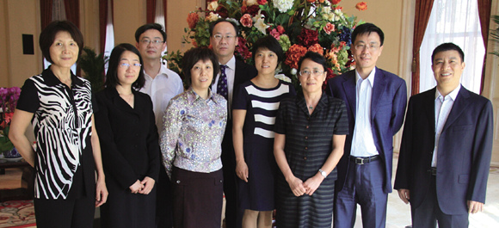

刘慧书记、陶坚校长与获奖教师合影

国际关系学院近年来的教学、科研和育人成果，赢得了广泛赞誉和充分肯定。上级领导指出，一支强大的人才队伍是建设社会主义强国的基础和前提，而教育培训工作是其中的重中之重。国际关系学院广大教师坚持立德树人，教书育人，为党和国家事业发展培养了大批优秀人才，在全局性工作中发挥了重要作用。希望广大教师深入学习领会习近平总书记同北京师范大学师生代表座谈时的重要讲话精神，深入思考新时期新形势下立德、教书、育人工作，继续发挥引领带动作用，将社会主义核心价值观内化于心、外化于行，坚定理想信念，弘扬道德情操，积累扎实学识，培育仁爱之心，认清肩负的使命和责任，为培养社会主义事业的建设者和接班人做出更大贡献。

我校将于9月17日组织党委理论中心组扩大会，学习研讨习近平总书记重要讲话和上级领导的指示精神。